中國文化大學109年度高教深耕計畫活動成果紀錄表

子計畫 | B3-1 應用數位科技資訊，形塑FinTech專業人才
具體作法 | 透過專題演講帶給在校生更多實務經驗
主題 | 專題演講-陳翊秦~保險科技的發展趨勢
內容  （活動內容簡述/執行成效） | 主辦單位：財金系  活動日期：109/11/18(周三)1300-1500  活動地點：大恩511教室  主 講 者：陳翊秦~保險科技的發展趨勢  參與人數：22人（教師2人、學生20人、）  內 容：  保險科技未來的7大趨勢，一是新保險通路的出現。比如現今被廣泛使用的社群媒體、電商平臺，還包括生活中可能接觸到保險服務的場景，如旅遊網站、機票訂購網站等，都可以成為銷售保險新通路。二是保險事後補償逐漸走向事前風險預防，以往保險公司都是在理賠事件發生之後，才開始提供服務，「但保險公司跟保戶之間的關係可以更親密，提前回饋資訊降低保戶的理賠風險，這類型的服務在興起。」三是結合大數據與AI輔助的保險智能決策，目前大多用於精算、理賠與核保的業務中，未來也能擔任顧問的角色，進一步輔助業務員銷售保險，比如當面對客戶諮詢時，能即時產生分析圖表來提供服務。四是透過物聯網（IoT）提供加值服務，尤其外溢保單興起，保險公司也開始運用IoT蒐集個人健康資訊或車輛資訊，來發展諮詢服務或預警機制，甚至鼓勵民眾達成特定任務，來換購商品或降低保費。  執行成效:  鼓勵學生多元學習，不要就地設限，世界之大，保持著處處可學習態度。
活動照片  (檔案大小以不超過2M為限) | 活動照片電子檔名稱  (請用英數檔名) | 活動照片內容說明(每張20字內)
 | 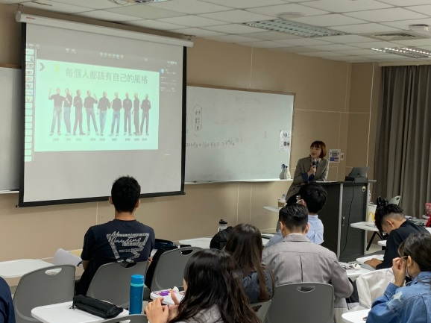 | 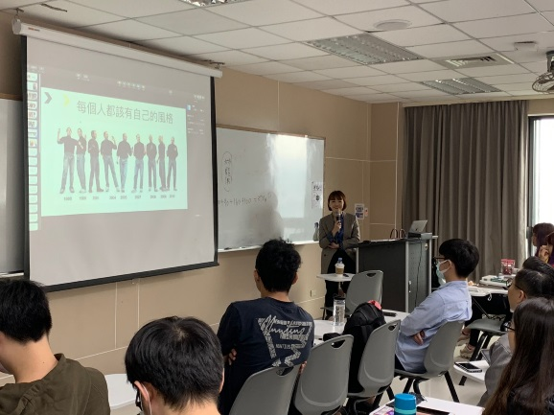
 | 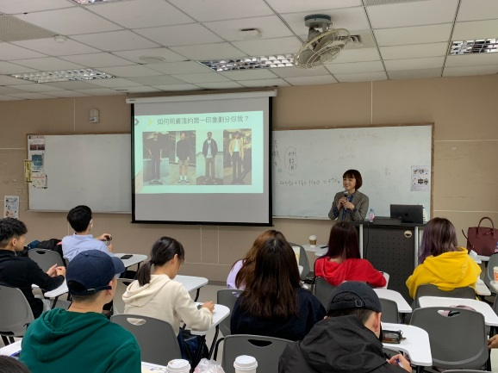 | 